Protejarea mediului înconjurător de către copii
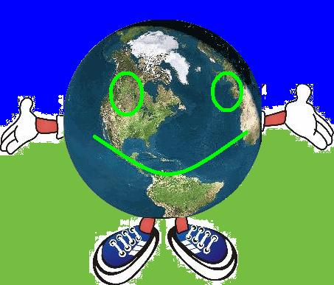
Preşcolari şi şcolari

VIITORUL PLANETEI ÎNCEPE CU NOI!

Activitatea ecologică începe din grădiniţă şi trebuie continuată toată viaţa. Aceste exemple sunt numai o mică parte din activitatea desfăşurată de şcolarii mici şi mari pe tematică ecologică. Orientarea copiilor spre ceea ce este semnificativ şi apoi punerea în situaţia de a produce idei, opinii personale, conduce la interrelaţionarea eficientă cu unele aspecte ecologice. Copiii pot să-şi asume responsabilităţi, dar uită repede de ele. De aceea trebuie îndrumaţi, stimulaţi, evaluaţi permanent.
Instituţiile de învăţământ au obligaţia de a organiza o vie şi susţinută mişcare de ocrotire a mediului, iar copiii pot să formeze marele val de apărători ai naturii. Adevărata educaţie în materie de ecologie îşi va atinge scopul când se va reuşi ca tânăra generaţie, viitorul de mâine, să fie convinsă de necesitatea ocrotirii naturii şi va deveni factorul activ în acţiunea de împăcare a omului cu natura. Educaţia cu privire la mediu trebuie să dezvolte la nivelul întregii populaţii atitudini de respect şi responsabilitate faţă de resursele naturale în vederea ocrotirii lor.
Pentru atingerea acestui ţel, o importanţă deosebită o are sistemul educaţional. Acest sistem este menit să dezvolte conştiinţa ecologică a oamenilor, în aşa fel încât fiecare membru al societăţii să devină conştient de locul şi rolul său în natură şi societate.

Educaţia în domeniul ocrotirii naturii trebuie să înceapă din fragedă copilărie şi să fie continuată în tot timpul anilor de şcoală, cât şi în afara şcolii. Ceasul de faţă ne cere stăruitor să convertim nostalgia vagă într-o conştiinţă generală fermă, activă, de comuniune cu structura şi dinamica naturii, a cărei ocrotire nu mai este o problemă a naturaliştilor, ci a omului însuşi.
„Să trăieşti în natură cu tot corpul, toate simţurile, toată curiozitatea, toată inteligenţa şi pasiunea, constituie cheia reală a descoperirii mediului înconjurător şi o practică pedagogică”.

Motto:, »Educaţia copilului trebuie să urmărească dezvoltarea respectului faţă de mediul natural » (art. 29, « Convenţia cu privire la Drepturile Copilului »)

Dragi copii,

Sunt foarte bolnav. Mă ameninţă din ce în ce mai multe pericole.
Mi se risipesc bogăţiile.
Îmi mor animalele.
Îmi dispar plantele, copacii.
Stratul de aer care mă apără de razele puternice ale soarelui se subţiază.
Mă acoperă gunoaiele.
Este atât de murdar în jur !

Vă rog, ajutaţi-mă!

Prietenul vostru,
Pământul

Kkkkk

Poezii pentru micii ecologişti
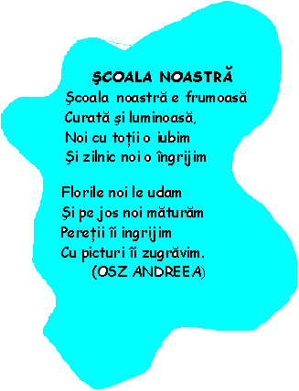

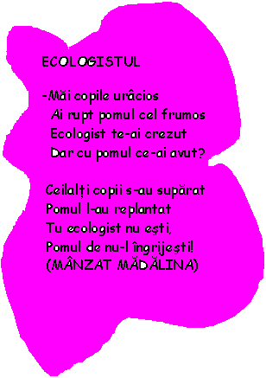

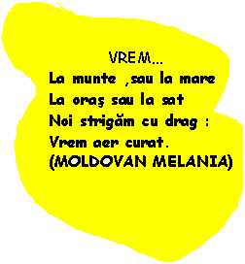

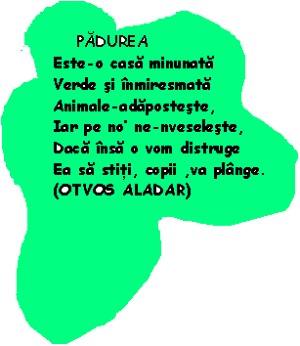
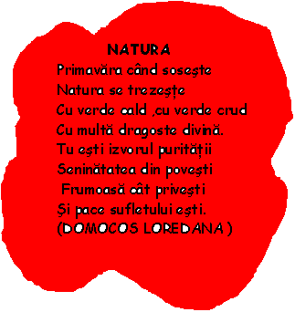

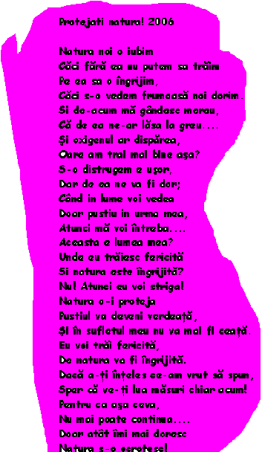

nu lăsa floarea din glastră să se usuce

nu lăsa floarea din glastră să se usuce
nu rupeţi florile din parc

nu aruncaţi deşeurile la întâmplare la întâmplare
plantaţi câte un copăcel la marginea pădurii
nu distrugeţi ceea ce nu aţi crescut

nu răniţi animalele
ajutaţi animalele
aflate în suferinţă
nu vă jucaţi cu focul în preajma pădurilor

nu scrijeliţi coaja copacilor
contribuiţi la curăţarea parcurilor
păstraţi apele curate



Cele 10 porunci ale micului ecolog

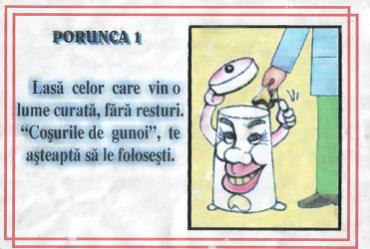
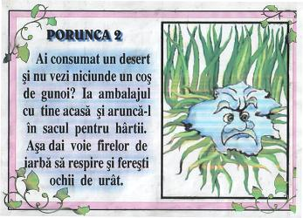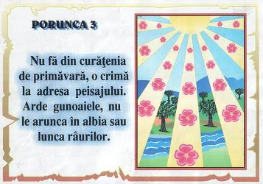

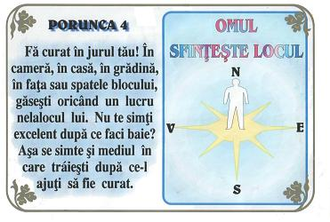
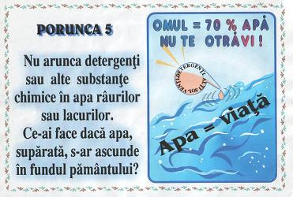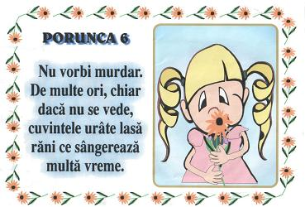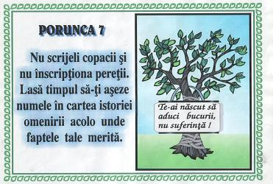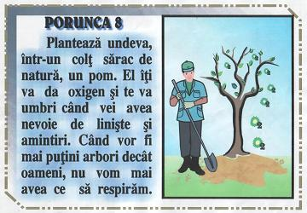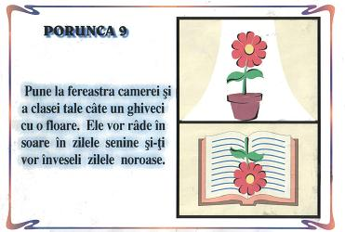
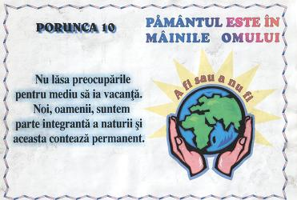

Ghicitori

E negru, la toţi le dă mâncare şi ei îl calcă în picioare.

Seara la culcare, zicem că a apus
Dimineaţa apare, zicem că răsare
Rotund ca o pâine mă înveseleşte
Galben ca lămâia el mă încălzeşte.

Este un prieten bun,
El mă duce unde-i spun
Cu căpăstru şi cu şa
Iarna-mi plimbă sania
După ploaie, la plimbare,
Cu umbrele mici... de soare!
Frunze n-are,
Nu-i nici floare.
În păduri şi pe ogor,
Prin grădini şi-n deal la vie
Stă mereu într-un picior.
Barbă are,
Popă nu-i
Coarne are
Vacă nu-i.
ATENTIE!!!!!!
fiecare dintre ghicitori are diferite răspunsuri!!!

FIŞĂ DE LUCRU

Uneşte, prin săgeţi, acţiunile care duc la poluarea mediului şi acţiunile care ocrotesc mediul.

aruncarea gunoaielor în apă

Ocrotirea
mediului
păstrarea liniştii şi ordinii în orice loc
aprinderea focului în pădure
ţipete şi zgomote puternice
curăţirea apelor
Poluarea
mediului
aruncarea hârtiilor pe stradă

ruperea crengilor din copaci
îngrijirea animalelor fără adăpost
plantarea de pomi şi flori

2. Cum preţuieşte omul natura? Încercuieşte răspunsurile corecte:

- curăţă malurile apelor, aruncând gunoaiele în apă
- spală maşinile în apele râurilor
- ocroteşte plantele şi animalele rare
- ia ca “amintiri”din excursii flori rare
e. participă la plantare de pomi şi amenajare a spaţiilor verzi
- admiră, fără a distruge frumuseţile naturale

3. Scrie trei drepturi ale pământului.

____________________________________________________________________________________________________________________________________________________________________________________________________________________________________________________________________________________________________________________________________________________________________________________________________________________________________________________________________________________

REBUS: „Să ocrotim.............................”
A – B - Tot ceea ce ne înconjoară , ne bucură şi trebuie protejat.
1. Gândeşte, comunică, munceşte......
2. .........Racoviţă a cercetat viaţa în peşteri;
3. Împărăţia păsărilor;
4. Plantele şi animalele au........;
5. Oamenii au construit fabrici şi.................;
6. Sanitarul pădurii;
7. Se reface suprafaţa împădurită prin...........;
8. Rezervaţii..........;
9. Floarea-de-................;
10. Sângele.................;
11. Capra........;
12. Este interzis...............cu focul;
13. Omul gândeşte, comunică şi.............;
14. Cei ce iubesc natura sunt................ei;
15. Prietenii ei………;
16. Broască pe cale de dispariţie;
17. Omul acţionează împotriva..............,

A.

1.
2.

3.
4.

6.
7.
8.

9.
10.

11.
12.
13.

14.
15.

16.
17.
18.

SĂPTĂMÂNA MICULUI ECOLOGIST

LUNI:
Ud florile-n grădină
Şi le îngrijesc.
Au căldură şi lumină
De aceea cresc.
Toată lumea le admiră,
Iar eu le iubesc.

MARŢI:
Din deşeuri şi lipici
Tai aici, lipesc aici.
Azi îmi fac o jucărie:
Un zmeu prietenos
Cu capul din hârtie
Şi desenat frumos.
Are şi funde, iată !
Şi-o coadă colorată.
MIERCURI:
Plec în drumeţie
La pădure, cu colegii.
Ah, ce cânt, ce veselie,
Ce jocuri şi ce întreceri !
Când plecăm facem curat,
Codrul trebuie respectat.
Noi nu rupem crengile,
Nu scrijelim trunchiurile !

Muşuroaie de găsim,
Frumos să le ocolim !
Cuiburile păsărilor
Le lăsăm la locul lor.

JOI:
Învăţăm despre poluare
Şi ce se-ntâmplă cu peştii
În apele murdare.
Ce important e aerul curat
Şi ce înseamnă teren defrişat.
Şi zgomotul prea mare
Înseamnă poluare!
Să stăm şi să gândim:
Al nostru e pământul,
Haideţi să-l ocrotim !
Să nu rănim planeta,
Mai buni să devenim !
VINERI:
Azi pe un panou mare
Lipeşte fiecare
Un rest de material
Ce-l păstra în zadar:
Sticlă sau plastic să fie,
Metal, polistiren, hârtie ...
Jocul e-aşa: Cu verde să încercuim
Ce putem să refolosim.
Cu roşu să marcăm
Ce trebuie la gunoi să aruncăm !
Copii, ca şi noi aţi aflat
Ce înseamnă un material reciclat ?
Nu e greu deşeuri refolosibile să colectaţi
Şi la centrele din oraş să le predaţi !
Vă imaginaţi ce lume tristă ar fi
Dacă resursele pământului s-ar sfârşi ?
SÂMBĂTĂ:
Încă de dimineaţă ne pregătim
Ziua micului ecologist s-o sărbătorim:
Mergem la teatru, muzee vizităm,
Prin parcurile umbroase ne plimbăm.
Sau putem să realizăm colaje,
Să desenăm şi să pictăm peisaje.

DUMINICĂ:
Nu uit să mulţumesc:
Că-n armonie cu oamenii şi cu natura trăiesc.
Pentru toate descoperirile pe care le-am făcut,
Pentru toţi oamenii buni pe care i-am cunoscut,
Pentru speranţele, ideile, trăirile pe care le-am avut !

Mocanu Daniela

Editura “Copacul verde”-2008

Editor: Daniela Mocanu
Redactor: Daniela Mocanu
Coperta: Daniela Mocanu
Tehnoredactare:Daniela Mocanu

Toate drepturile pentru ediţia de faţă sunt rezervate Editurii Copacul Verde.
Reproducerea parţială sau integrală a textului fără acordul editurii este interzisă şi va fi pedepsită conform legilor în vigoare.

Comenzile pot fi trimise pe adresa editurii:
Copacul Verde
Tulcea, str. Babadag
Telefon/fax:040.561.068
e-mail:comenzi@copacul_verde.ro
www.copacul_verde.ro

Cuprins

Viitorul planetei începe cu noi !………………………………………………….
Dragi copii………………………………………………………………………………………..
Poezii pentru micii ecologişti………………………………………………………..
Copacul aşteptărilor…………………………………………………………………………..
Cele 10 porunci ale micului ecologist……………………………………………..
Fişă de lucru………………………………………………………………………………………….
Săptămâna micului ecologist……………………………………………………………….

